Oauth 2
É um protocolo de autorização que permite a uma aplicação acesse recursos protegidos de um usuário em um servidor de terceiros em nome do usuário com sua autorização sem a necessidade de conhecer suas credencias Oauth2 é comumente implementado nos botões login com Facebook, Google, etc.
Existem 4 roles no Oauth2:
- Resource owner: Pessoa ou entidade que concede o acesso aos seus dados (normalmente o usuário final)
- Client: Aplicação que interage com o resource owner e solicita acesso aos seus dados. O client não necessariamente terá acesso a todos os recursos do resource owner, somente os que forem solicitados pelo client e autorizados.
- Resource server: API que contém e fornece os dados do usuário.
- Authorization server: Responsável por autenticar o resource owner e emitir/validar os tokens de acesso que serão usados para acessar os dados no resource server.

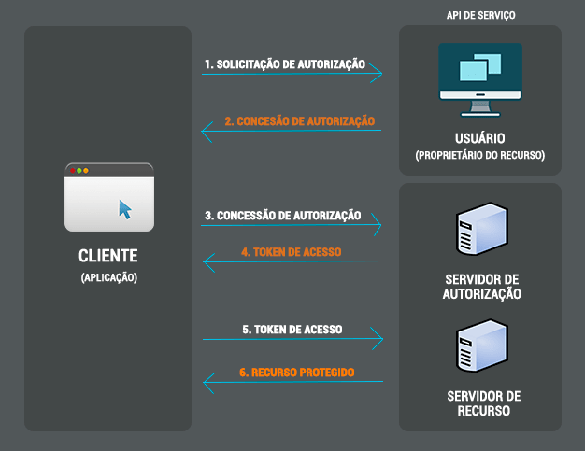

O problema que é resolvido por oauth2
- Um usuário não quer passar suas credenciais para uma aplicação de terceiros, mas quer compartilhar um recurso com ela
- O usuário quer limitar o que o aplicativo terceiro pode fazer com a conta
- O usuário quer que seja fácil revogar acesso a qualquer momento

Clients
Existem dois tipos de clientes:
- Confidential: back-end ou app seguro onde os recursos do resource server e os tokens do authorization server só estão visíveis para o client
- Public: client onde os dados recursos e tokens são acessíveis a qualquer um com acesso à máquina, é basicamente o navegador ou máquina do resource owner
Existem fluxos de autenticação para cada um dos clientes. No cadastro do client pode ser especificado se ele é public ou confidential e uma URL de redirecionamento (deve ser https) quando o recurso for retornado no resource server.

Tipos de token
- Access token: É o token gerado pelo authorization server que é usado para acessar recursos, esse token pode ser JWT ou opaco. Pode ser validado diretamente no resource owner ou o resource owner pode fazer requests para a authorization server validar.
- Refresh token: É um token, normalmente opaco, usado para solicitar um novo access token ao authorization server sem a necessidade de logar o usuário novamente.
  - Esse token deve ser seguro, uma vez que qualquer um com acesso a ele pode gerar vários tokens de acesso.

Scopes
Um scope é uma permissão (role) que é associada a um token, basicamente dizendo o que alguém com aquele token pode fazer. Os scopes devem ser informados pelo client na hora de solicitar um token ao authorization server e devem ser autorizados pelo resource owner.

Grant Types
São as formas de se autenticar os client (fluxos de autenticação). O grant type define as credenciais que serão utilizadas e como ocorrerá comunicação entre os roles.

Password
- O resource owner fornece suas credenciais (usuário e senha) para o client
- O client manda as credenciais do resource owner para o authorization server
- O authorization server valida as credenciais e retorna um access token
Esse fluxo não é recomendado já que é necessário que o client seja totalmente confiável, uma vez que ele conhecerá as credenciais do usuário.
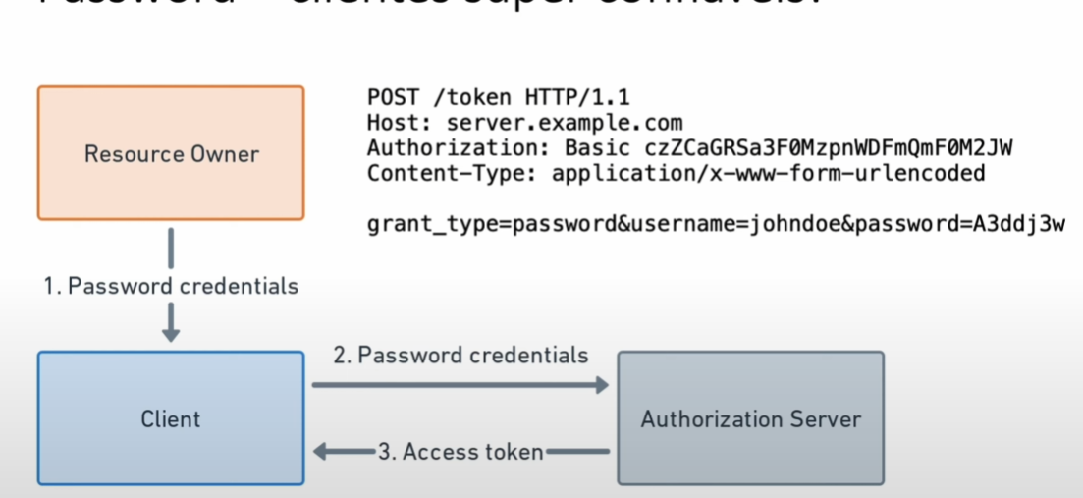

Client credentials (service to service)
É um fluxo usado para comunicação de servidor para servidor (sem resource owner), de modo que o authorization server também é um resource server. Consiste em:
- O client se registra no authorization server um client id e client secret únicos são gerados para ele
- O client envia seu client id e client secret (normalmente usando basic)
- O authorization server verifica as credenciais do client e retorna um access token
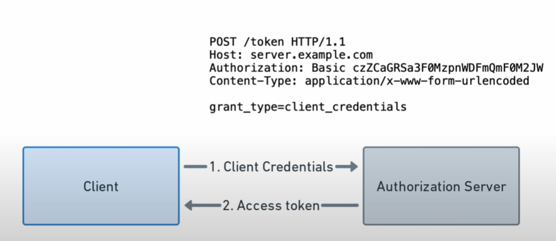

Authorization Code
É o fluxo mais comum e mais complexo por ter muitas etapas, ele é normalmente usado para autenticar SPAs, onde o front-end precisa se comunicar com um back-end protegido. Consiste em:
- Client manda um Client ID e uma URI de redirect (normalmente aponta para uma página do app client) para o back-end por meio de um user agent (o navegador ou uma interface de usuário)
- O authorization server recebe a request com o client id e redirect URI e pede ao resource owner para se autenticar
- O resource owner se autentica e o authorization server envia um código de autorização temporário para a URI de redirect (URI de callback)
- O user agent(navegador) envia o authorization code para o client por meio da URL de redirect
- O client envia o authorization code, suas credenciais (client id e client secret) e uma URI de callback para o authorization server
- O authorization server faz a autenticação do client e envia um access token na URI de callback enviada anteriormente, de modo que o user agent não conheça o token gerado.
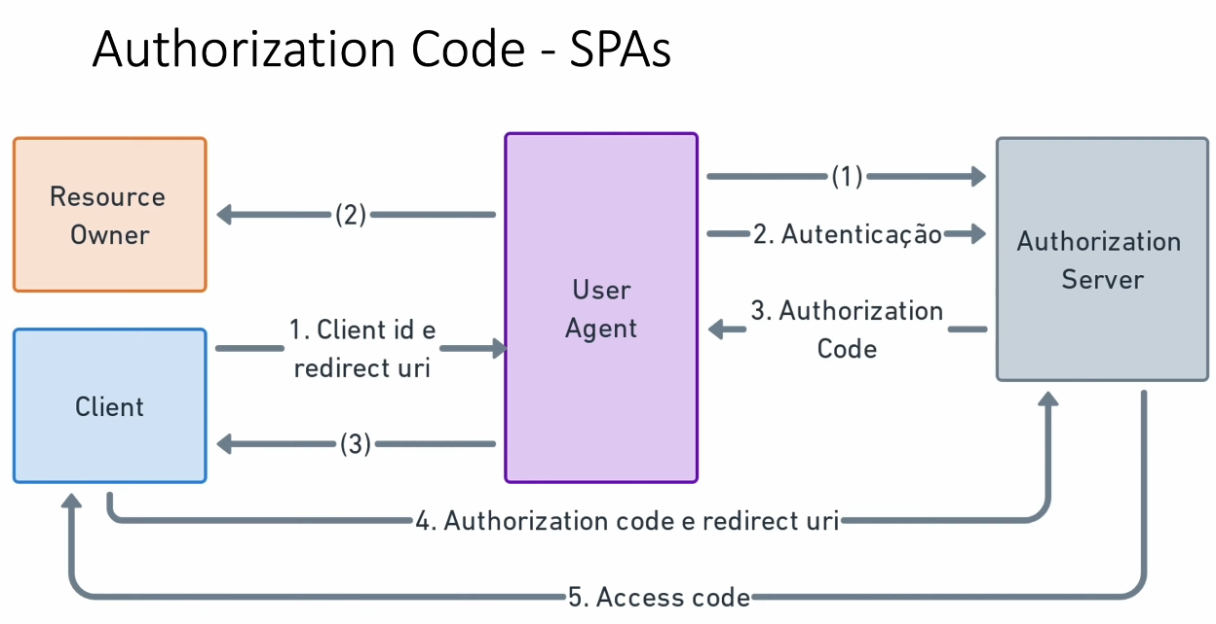

Conceitos importantes
- É possível obter os metadados sobre um servidor oauth no endpoint {base-path}/.well-known/oauth-authorization-server
- Issuer: É o servidor de autorização que gerou um token
- JWK(JSON Web Key) e JWKS (JSON Web Key Set): É uma estrutura de dados no formato JSON que representa uma chave criptográfica e JWKS é um array de JWK
- response_type: Similar a Response-Type header, define qual será o tipo da resposta do servidor de autenticação (token, code, etc)
- Revocation endpoint: É um endpoint onde um token pode ser revogado pelo owner
- State: É uma string aleatória que é informada ao authorization server pelo client e mandada de volta na response para proteção conta XSRF. A ideia é que o client verifique que a string recebida é a mesma enviada, confirmando a identidade do servidor.
- Introspection endpoint: É um endpoint onde se pode abrir um token JWT para obter suas informações

JWT (Json Web Token)
É um método para transferir informações de autenticação (chamadas de claims) entre duas partes utilizando um token assinado.
O processo prático é:
- O client envia uma requisição com login e senha para o servidor
- O servidor faz a autenticação do client e retorna o token JWT assinado com um segredo da API
- O client envia o token no header Authorization para cada requisição seguindo o formato “Authorization: Bearer <token>”

Estrutura
O token é composto por três componentes, separados por ponto (componente1.componente2.componente3):

Header:
É o cabeçalho do token com dois campos JSON, alg, que informa o algorítimo usado na hash e typ que indica que é um token JWT
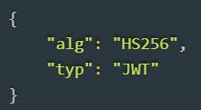

Payload
É o componente com os dados de autenticação (claims), como um username. Não é recomendado colocar senhas e dados sensíveis no payload já que eles podem ser vistos por qualquer um.
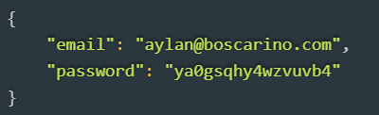

Signature
É uma assinatura única para cada token que é gerada por um algorítimo de criptografia e que tem seu body baseado no conteúdo do header, payload e em um secret definido pela aplicação.
Esse é o componente mais sensível, é ele que trata da segurança em si. Para que o token seja assinado da maneira correta ele deve seguir o seguinte procedimento:
- Transformar o header e o payload em JSON
- Converter ambos para base64 e concatenar numa string única no formato header.payload
- Criptografar a string gerada com o algorítimo definido no header utilizando uma chave de criptografia privada
- Converter o resultado da criptografia para base64

OpenID Connect
É um protocolo de autenticação baseado nas especificações OAuth2 que simplifica a confirmação de identidade de usuários baseado na autenticação feita por meio de um servidor de autorização e que possibilita obter informações sobre o usuário seguindo o padrão REST. OpenId possui atores similares ao roles de Oauth2, eles são:
- OpenId Provider(OP) ou Identy Provider (IDP): É uma entidade que implementa os protocolos OpenID Connect e Oauth2, ele pode ser referenciado de maneiras diferentes dependendo do que faz como Security token service ou Authentication server
- Identity Token: É o resultado do processo de autenticação, é um token com no mínimo um identificador para o usuário (chamado de subject ou sub) e informações sobre quando e como a autenticação ocorreu.
- Client: É um software registrado no OP/IDP que precisa solicitar token para autenticar um usuário ou para acessar um recurso. Também pode ser chamado de relying part ou RP.
- User: É uma pessoa registrada no client

OpenID vs Oauth2
A diferença principal entre os 2 é que Oauth é focado em autorização, seu objetivo primário é permitir que aplicações acessem recursos em nome do usuário com sua permissão, enquanto OpenID é focado em autenticação e seu objetivo é permitir que usuários se autentiquem em diversos locais de modo que os dois podem ser usados em conjunto.

